Protokoll 4
04.04.2016
Teema: Niiskuse tase Miina Härma Gümnaasiumi ühiskasutuslikes ruumides ja väliskeskkonnas
Koostajad: Hanna Kurvet, Maria Juhani, Eleri Leht
Kirjeldus: Katsetajad käisid erinevates kooli ruumides ja väliskeskkonnas (asukohad kirjas tabelis) mõõtmas niikuse taset hingatavas õhus.
Andmete kasutamisel ei võetud arvesse söökla aurukausi andmeid, see oli vaid niiskusmõõdiku testimiseks.
Mõõtmise nr. | Mõõtmise asukoht | Niiskus (%)
1. | Klass 202 | 32,4
2. | Aula | 29,6
3. | Kooli maja esine | 23,5
4. | Garderoob | 44,1
5. | Fuajee | 33,4
6. | Söökla aurukauss | 91,2
7. | Söökla | 48,8
8. | Võimla | 22,46
9. | Jõusaal | 23,9
10. | Raamatukogu | 29,1
11. | Õpetajate tuba | 30,1
12. | Arvuti klass | 32,5
13. | Arvuti klassis arvuti juures | 30,3
Tabel 1. Andmed

Joonis 1. Niiskustase ühiskasutuslikes ruumides

Andmed | %
Madalaim niiskusetase | 22,46(võimla)
Kõrgeim niiskusetase | 48,8(söökla)
Keskmine niiskusetase | 32,17
Niiskusetaseme amplituud | 26,34

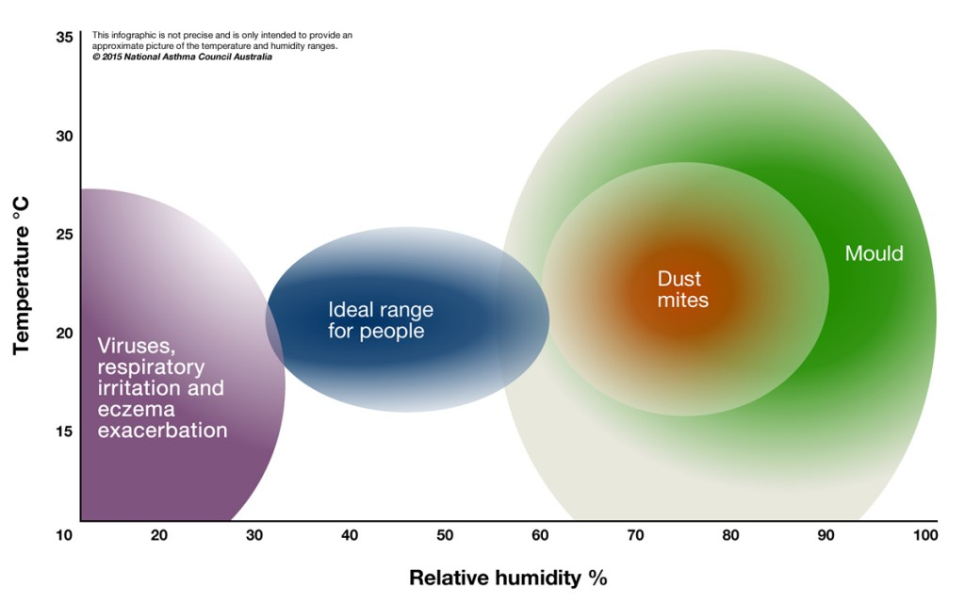
Pilt 1. Niiskuse tase erinevates keskkondades.
Nagu pildilt näha võib on inimestele sobilikem niiskustase 30% - 60% vahemikus. Sellest madalamal tasemel võib olla suurem viiruste ja hingamisteede ärrituse levik. Inimestele sobilikust vahemikust kõrgemal on suurem hallituse ja tolmulestade levik.
Kokkuvõte, järeldused:
Uurijate järelduse järgi jäi niiskustase normi piiresse, kuid oli siiski kriitilise piiri peal keskkonnaga, kus võivad levida erinevad viirused ning hingamisteede ärritused.

